管理后台操作指南
给新管理员的上手手册
适用对象：普通管理员和需要了解后台操作的新同事
阅读顺序：先看首页和个人设置，再看常用业务页面，最后看审计日志和账号管理
适用范围 | 报名管理、用户管理、支付记录、期次管理、内容管理、每日打卡、小凡看见、查看申请、审计日志、个人账号设置
当前版本 | 2026-05-05
阅读建议 | 先熟悉“仪表板”“个人账号设置”“审计日志”三个页面，再学习具体业务操作。
权限提示 | “账号管理”“数据库管理”“订阅消息排查”等页面可能只对超级管理员开放。

先记住一句话
仪表板看“现在要做什么”，数据分析看“过去发生了什么、为什么”。
普通管理员最常用的是：报名管理、支付记录、期次管理、内容管理、查看申请、审计日志、个人账号设置。

1. 先认识后台：从哪里开始看
管理员登录后，页面左侧是导航菜单，右上角是当前账号头像和姓名。最先建议看的不是菜单，而是首页“仪表板”：它只回答一个问题——现在要做什么。
- 左侧菜单：进入各业务模块。
- 右上角头像和姓名：进入个人账号设置。
- 仪表板：看当前待处理事项和最近业务。
- 数据分析：看历史趋势、变化和原因。
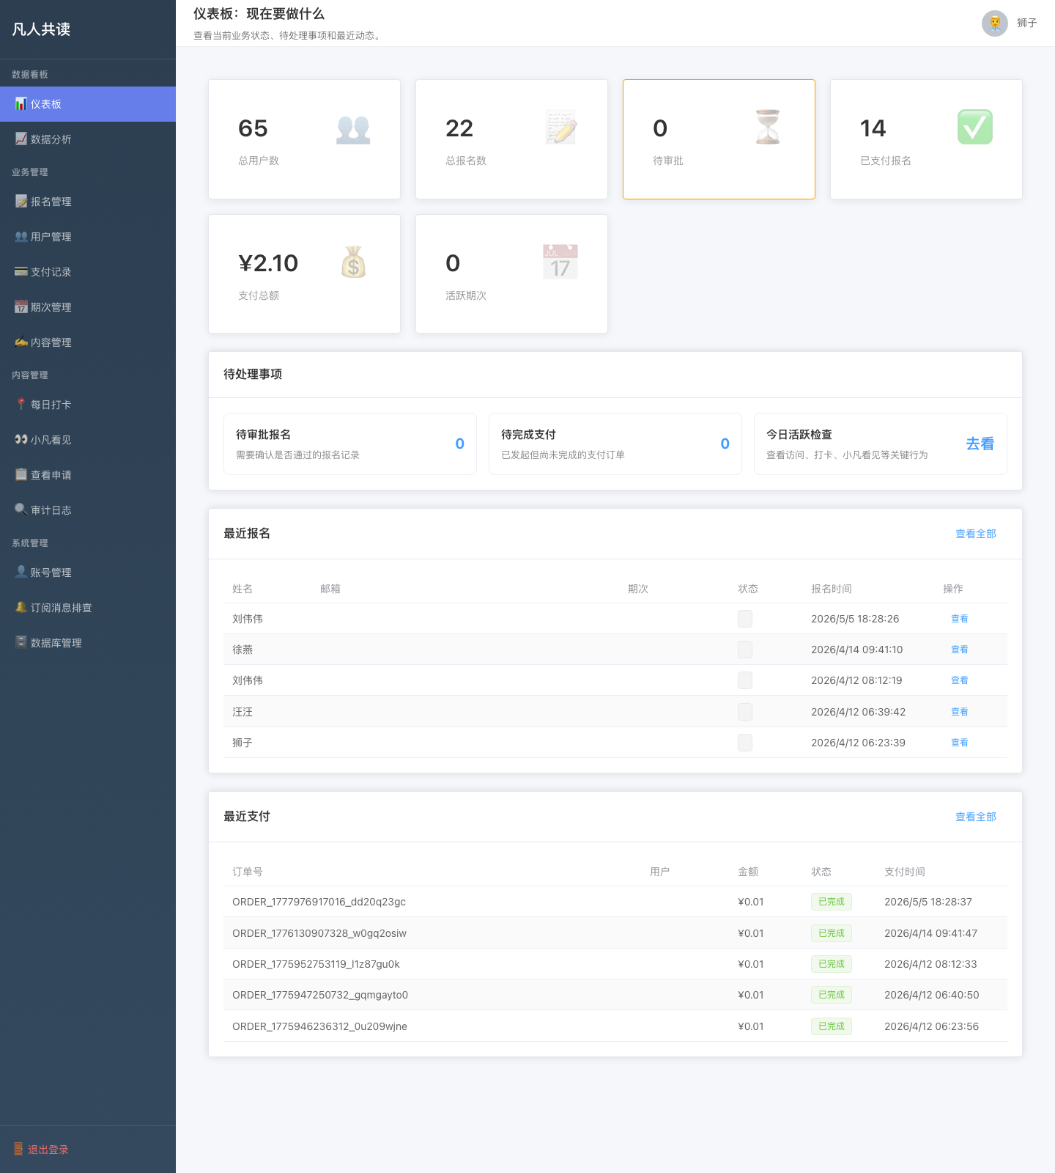
图 1 仪表板首页：先看当前状态，再看待处理事项
这张图你要看什么
第一排卡片是关键数字：总用户数、总报名数、待审批、已支付报名、支付总额、活跃期次。
中间的“待处理事项”是当天最重要的工作入口。
下面的“最近报名”和“最近支付”是快速查看最近变化的地方。

仪表板和数据分析怎么分工
页面 | 回答的问题 | 常见用途
仪表板 | 现在要做什么 | 看待审批、待支付、最近报名和最近支付。
数据分析 | 过去发生了什么、为什么 | 看报名趋势、支付结构、活跃度和转化情况。
审计日志 | 谁做了什么 | 查看管理员操作痕迹、IP、时间和结果。

2. 个人账号设置：先改自己的名字和头像
右上角头像和管理员名字都可以点击，进入个人账号设置页。这里做两件事：改自己的姓名和头像。邮箱、角色一般只读。
- 姓名会显示在右上角，也会显示在审计日志中。
- 头像可以填一个图片 URL；不填时系统会用默认字头像。
- 保存后会同步到后台右上角和审计日志。
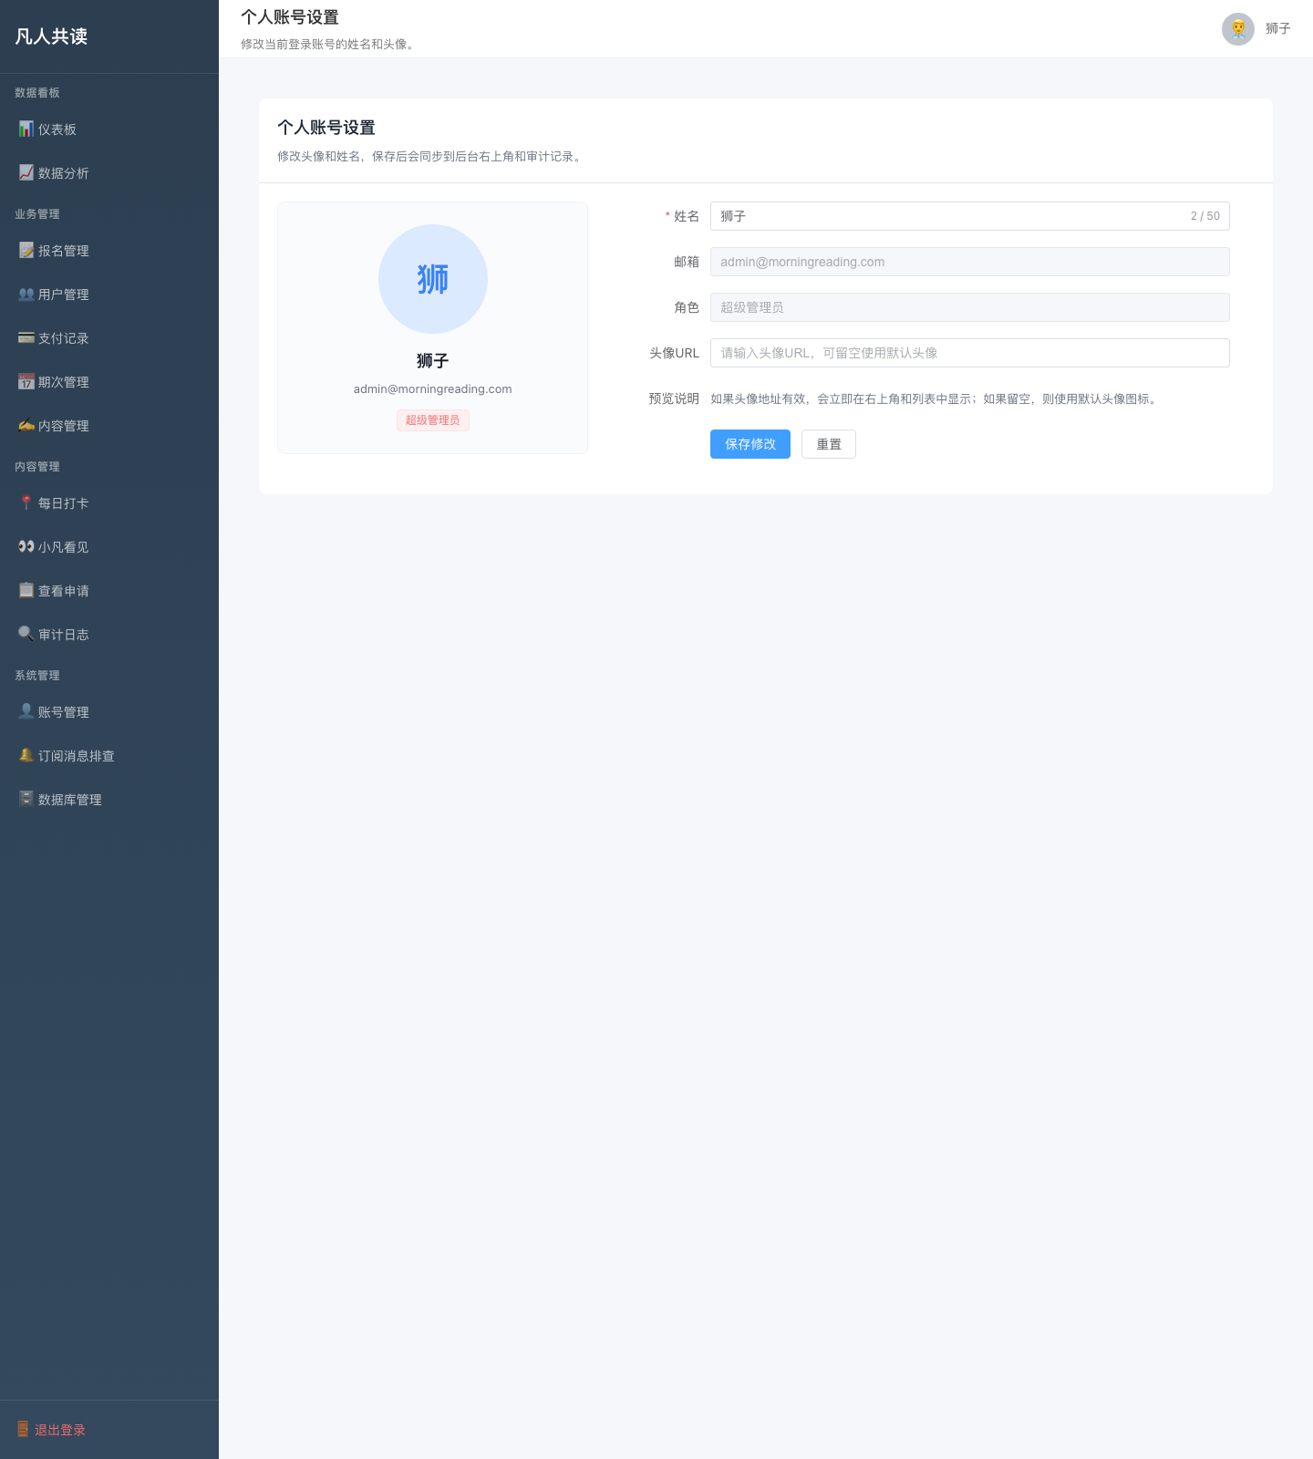
图 2 个人账号设置：修改自己的姓名和头像
怎么改
1. 点击右上角头像或姓名。
2. 修改“姓名”或“头像URL”。
3. 点“保存修改”。
4. 保存后刷新页面，确认右上角显示已更新。

3. 账号管理：只给超级管理员看
这个页面用来管理后台登录账号、角色和启停状态。普通管理员通常看不到这个菜单；如果你能看到，说明你当前是超级管理员。
- 可以新增管理员账号。
- 可以编辑姓名、角色、状态。
- 可以重置密码、复制账号信息、禁用或删除账号。
- 操作前先确认这个账号是不是还在使用，尤其是禁用和删除。
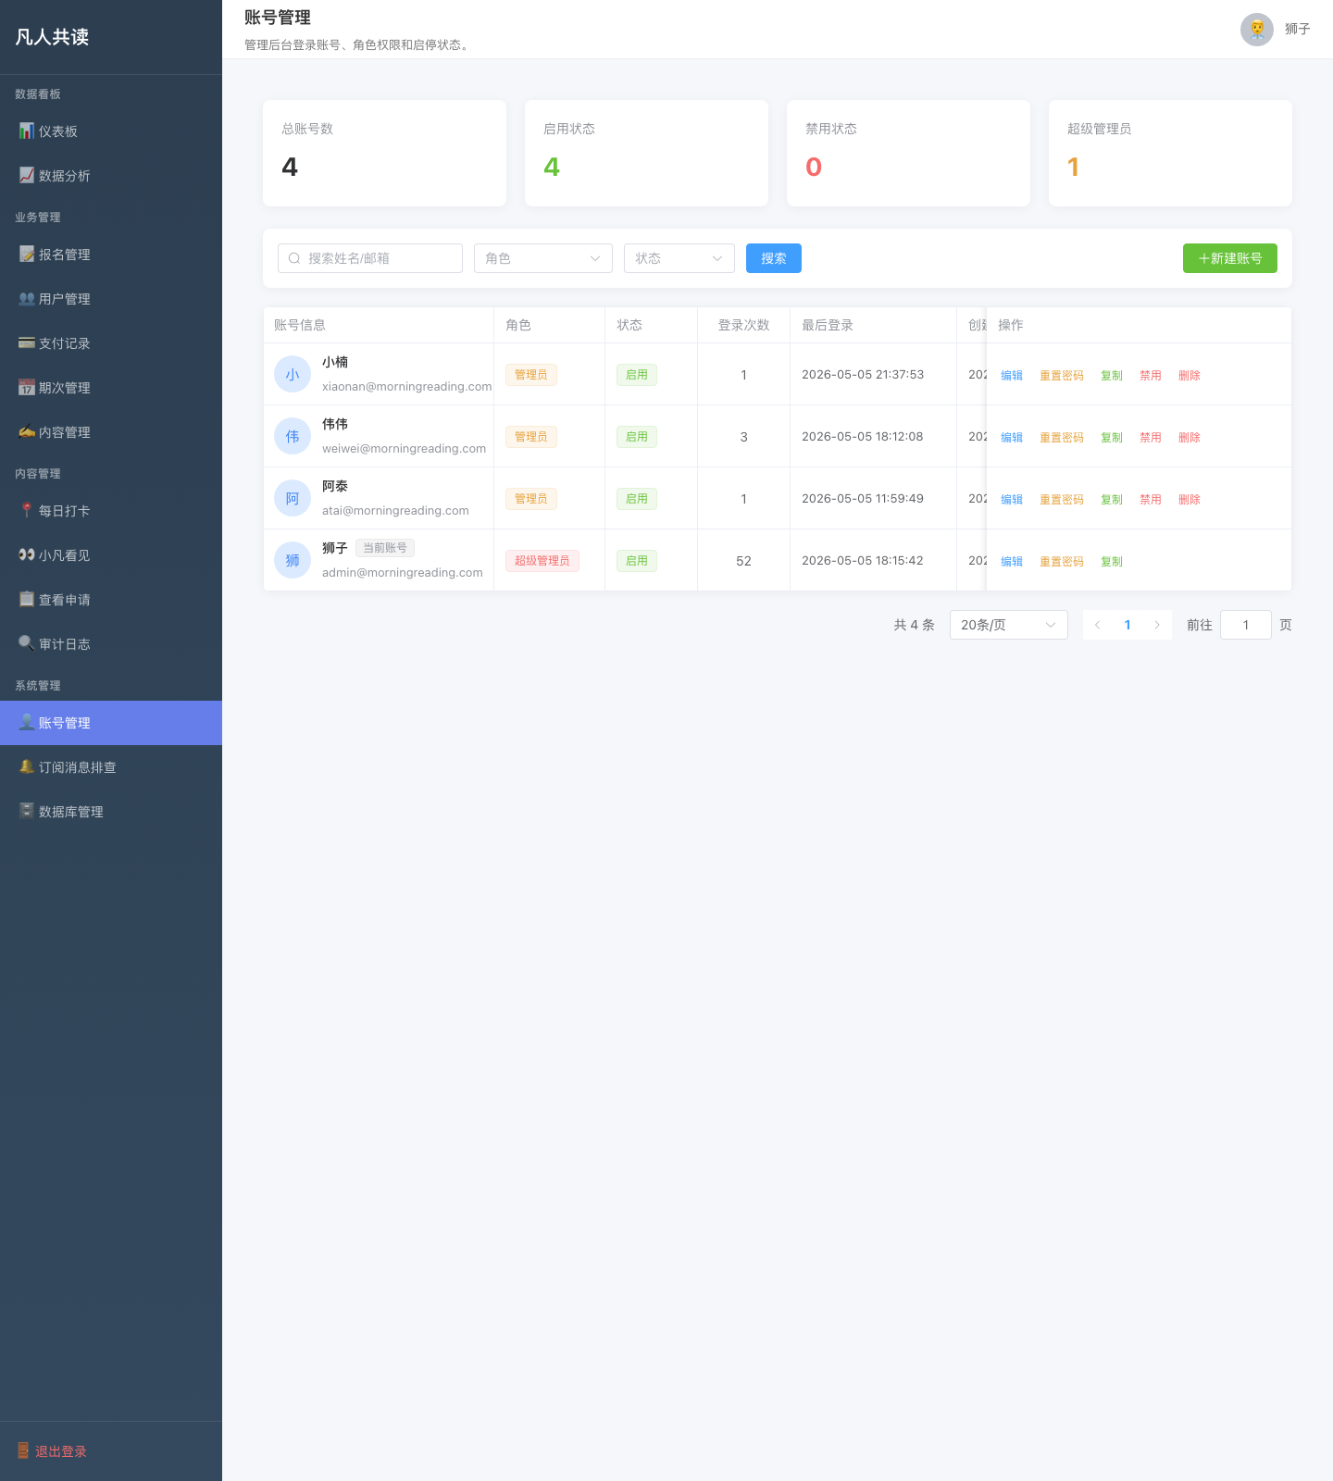
图 3 账号管理：管理后台账号、角色和状态
看这一页时要注意
账号行里能看到姓名、邮箱、角色、状态、登录次数和最后登录时间。
“超级管理员”权限更大，修改前要谨慎确认。
如果要让别人能追溯是谁操作的，账号必须真实、一人一号，不要共用。

4. 内容管理：编辑课节时别急着关窗口
内容管理主要用来维护课节内容。新建或编辑课节时，页面里通常会有“第几天”“课程标题”“副标题”“图标”“静一静”“问一问”“正文格式”“读一读”等字段。
- 先填基础信息，再写正文。
- 正文里要区分 Markdown 和富文本模式，选错会影响展示效果。
- 如果你改了内容却忘了保存，关掉弹窗或刷新页面时会弹出确认提示。
- 看到“内容已修改未保存”的提示时，先决定是继续编辑还是放弃修改，不要直接关。
新手建议
每次只改一个小块，保存后再继续下一块。
写长内容前先整理提纲，避免写到一半丢失。
遇到不确定的格式，先复制一份草稿再修改。

5. 审计日志：查谁做了什么
审计日志记录的是管理员在后台做过的关键操作。它主要用于追责、排查问题和核对变更，不是给日常浏览用的。
- 你会看到管理员姓名、管理员账号、操作类型、资源类型、状态、IP地址和操作时间。
- 普通查看页面和查询列表一般不会写入审计。
- 能写入审计的通常是创建、修改、删除、登录、退出、审批、禁用等关键动作。
- 如果你要核对某个改动是谁做的，先看管理员姓名，再看管理员账号和时间。
审计日志怎么用
1. 先用时间范围缩小范围。
2. 再按管理员姓名或账号筛选。
3. 点击“查看详情”看改动前后、IP 和操作说明。

6. 常见问题
看不到某个菜单怎么办？ 先确认你是不是普通管理员。账号管理、数据库管理等页面可能只对超级管理员开放。
忘记密码怎么办？ 找超级管理员重置密码，不要自己猜。
改了内容但页面没变？ 先确认是否保存成功，再刷新页面。很多页面会有未保存提醒。
审计日志里为什么没记录？ 查看和筛选一般不记录；要做创建、修改、删除、登录这类操作才会留下痕迹。
最后建议你按这个顺序上手
1. 先看首页仪表板，知道今天要处理什么。
2. 进入个人账号设置，确认自己的姓名和头像。
3. 熟悉报名、支付、期次、内容这些常用页面。
4. 学会看审计日志，知道谁改了什么。
5. 只有超级管理员再碰账号管理和数据库管理。

